Мастерилки в библиотеке
8 Февраля в библиотеке собрались самые активные, талантливые участники наших мероприятий и их родители, старшие братья и сестры. «Мастерилки в библиотеке» - так называлось занятие.
Сначала библиотекари предложили собравшимся украсить кормушки для детского сада. Разделившись на команды «Девчонки» и «Мальчишки» начали выдумывать и творить. В ход пошли: мишура, ватные диски, наклейки с изображением снеговиков, пластилин, бисер и разноцветные бусины и мн. другое.
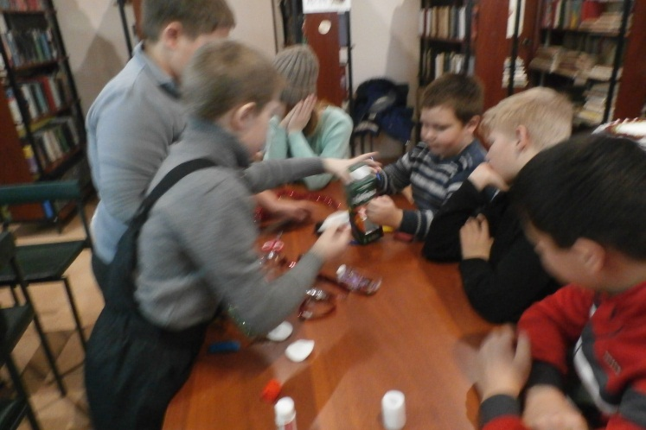

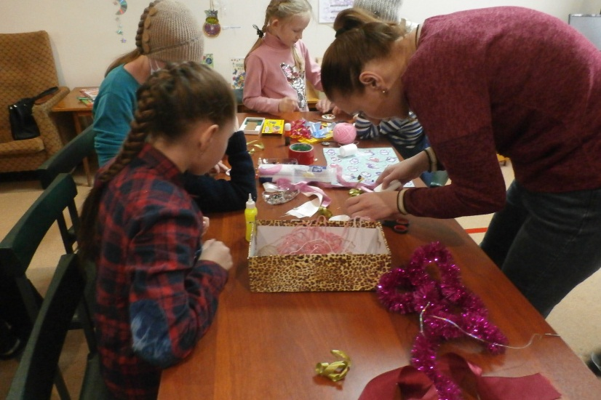
Вот такие оригинальные кормушки получились у команд.
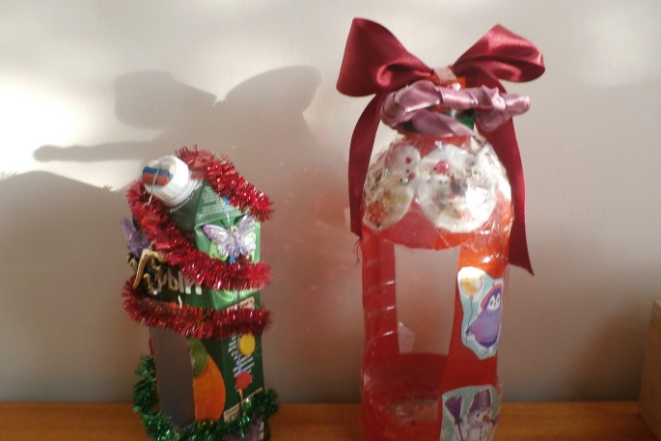
Втарая часть мероприятия носила развлекательный характер. Дети разгадывали «заковыристые» загадки, вспоминали стихи о зимушке- зиме, весело и с азартом участвовали в подвижных играх.
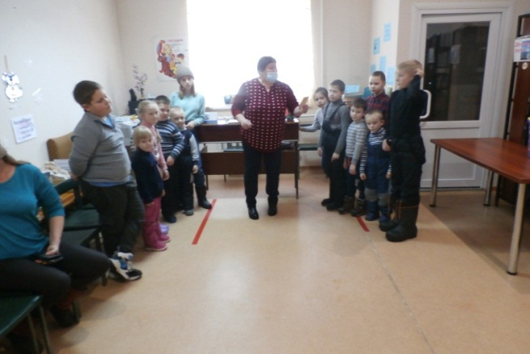

Праздник принёс огромное удовольствие всем участникам - и взрослым, и детям. Все собравшиеся получили заряд хорошего настроения.И конечно же не обошлось без маленьких сувениров на память.


